Техничка школа
Смедерево


МАТУРСКИ РАД

Тема:( Назив теме)

Образовни профил: (навести образовни профил)

Предметни професор: Ученик:
Име и презиме Име и презиме, одељење

Смедерево, јун 2012.године

ТЕХНИЧКА ШКОЛА Смедерево
Јунски испитни рок
школске 2011/ 2012. год

МАТУРСКИ РАД
ИЗ
(НАЗИВ ПРЕДМЕТА)

ЗАДАТАК бр.

Назив задатка: (Написати програм за дати предмет у APT - језику)

Опис задатка:
1.(За приказани радни предмет на цртежу одредити припремак и његове димензије).
2.(Технолошки поступак обраде радног предмета за серију од 5000 ком.).
3.(За сваки захват одредити резне алате и приказати стезање радног предмета).
4.(За захват обраде спољне контуре одредити режиме обраде и израчунати време обраде).
5. ( За захват спољне контуре написати програм у APT - језику).
6. (Нацртати радионички цртеж датог радног предмета на паус папиру)

Литература:
1.(Р. Ковачевић: " Нумерички управљане машине и њихово програмирање", Виша машинска школа, Београд, 1995.
2.
3.
4.

Испитна комисија: Ученик:

1.
(председник комисије) (име и презиме)
2.
(испитивач)
3.
(члан)

САДРЖАЈ
Страна

1. Увод ....................................................................................................................................... 4

2. Наслов првог поглавља ........................................................................................................ 5

2.1. Поднаслов првог поглавља ........................................................................................... 5
2.2. Други поднаслов првог поглавља ................................................................................ 6

3. Наслов другог поглавља ...................................................................................................... 7

3.1. Први поднаслов другог поглавља ................................................................................ 7
3.2. Други поднаслов другог поглавља .............................................................................. 8

4 Треће поглавље ...................................................................................................................... 9

4.1. Поднаслов трећег поглавља.......................................................................................... 9

5. Закључак .............................................................................................................................. 10

Прилог ..................................................................................................................................... 11

Прилог 1 .............................................................................................................................. 11

Литература .............................................................................................................................. 12

1. УВОД

Текст увода
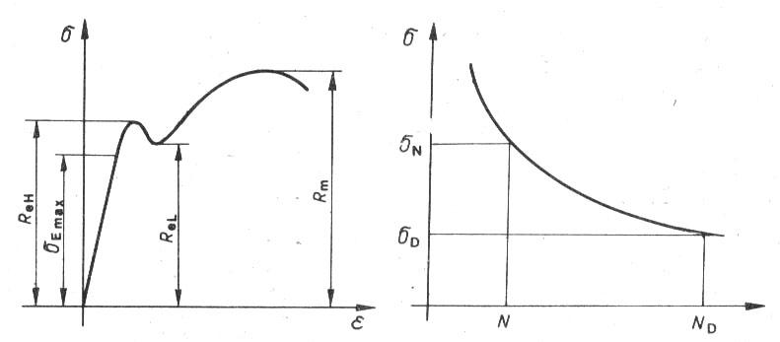

2. НАСЛОВ ПРВОГ ПОГЛАВЉА

Текст

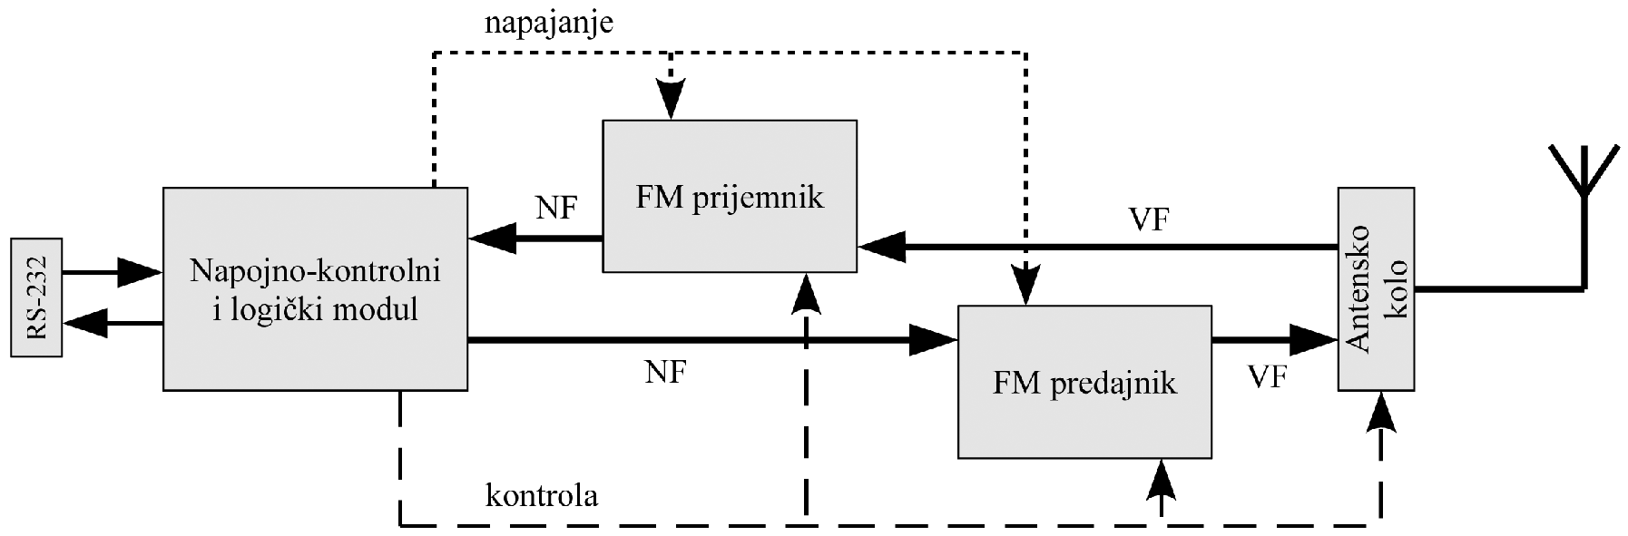

Слика 2.1 - Блок-шема радио-модема РДС 1200/1201

2.1. Поднаслов првог поглавља

Текст

2.2. Други поднаслов првог поглавља

Текст

Табела 2.2.1. ПИД вредности појединацних врста пакета

3. НАСЛОВ ДРУГОГ ПОГЛАВЉА

3.1. Први поднаслов другог поглавља

Текст

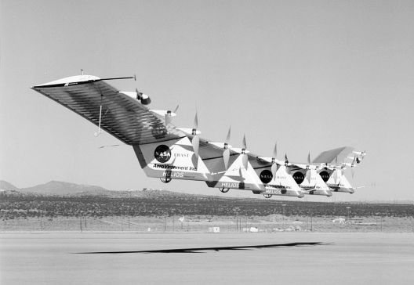

Слика 3.1.1 - HELIOS – експериментални соларни авион

3.2. Други поднаслов другог поглавља

Текст

Дијаграм 3. 2.1

4. ТРЕЋЕ ПОГЛАВЉЕ

Текст

4.1. Поднаслов трећег поглавља

Текст

5. ЗАКЉУЧАК

Текст

ПРИЛОГ

Прилог 1

ЛИТЕРАТУРА

1.
2.
3.

Датум предаје матурског рада:

Комисија:
Председник Испитивач Члан

Коментар:

Датум одбране: Оцена ( )

